SEMANA N° 3: Abril-Mayo | ASIGNATURA: Artes Visuales
GUÍA DE APRENDIZAJE 2
Profesor(a): ___Mariela Ibacache _________________________
Nombre Estudiante: |  | Curso: Octavo
Unidad: Creación visual hombre y naturaleza.
Objetivo de Aprendizaje:
- OA 1 Crear trabajos visuales basados en la apreciación y el análisis de manifestaciones estéticas referidas a la relación entre personas, naturaleza y medioambiente, en diferentes contextos.
Objetivo Crear una composición plástica fusionando los conceptos; hombre y naturaleza.
Recursos de aprendizaje a utilizar:
Imágenes de obras relacionadas con el tema que servirán de ejemplos y o inspiración gráfica.
El hombre como ser vivo forma parte de la naturaleza por lo cual se han relacionado desde siempre, la observó, estudió e imitó para satisfacer sus necesidades sin respetar ningún límite. Hoy nos encontramos frente a una pandemia mundial como consecuencia del poco respeto que tiene el hombre con su entorno, situación que nos debe poner en alerta para cambiar la relación que tenemos con la naturaleza y el medio ambiente.

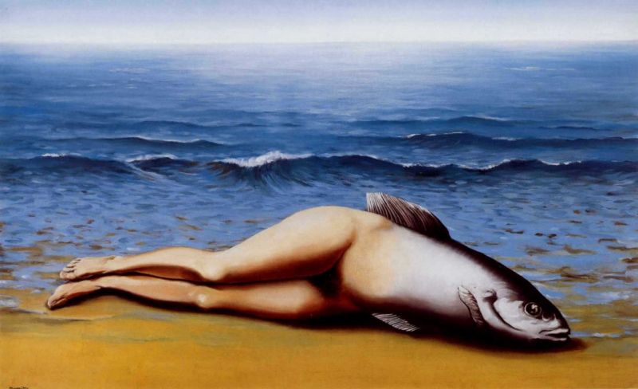
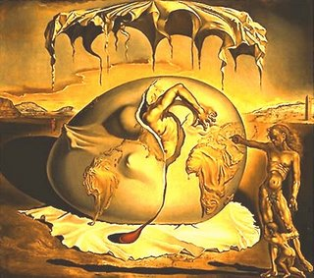
Instrucciones: A continuación observa estas dos obras de pintores surrealistas, René Magritte y Salvador Dalí, cuyas temáticas tiene relación con la naturaleza y el hombre. Ellas te servirán de ejemplo para que dibujes y pintes una composición que dé cuenta de esta relación. Tu creación puede tener una temática positiva, negativo o incluso ambas.
Para dibujar y pintar utiliza una hoja de bloc y la técnica a tu elección.

Salvador Dalí René Magritte

